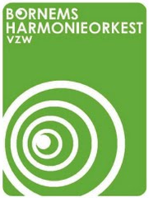
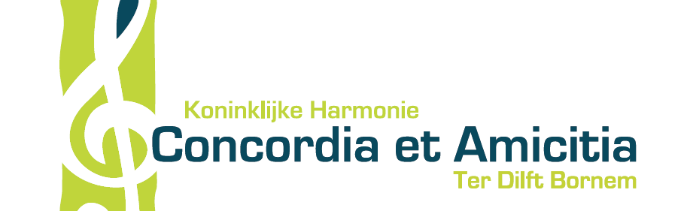

Beste vrienden muzikanten,

Zoals ongetwijfeld in jullie collectief palinggeheugen staat gegrift zullen wij komende zaterdag 19 mei 2018 zorgen voor de muzikale omkadering van de officiële opening van het Palingfestival in Mariekerke. Hieronder vinden jullie de praktische richtlijnen voor deze activiteit:

- We verzamelen die ochtend om 10.30u in café Roxy (Jan Hammeneckerstraat 41).
- Omstreeks 10.50u stellen we ons op op de straat, waar we om 11.00u stipt met marsmuziek vertrekken richting palingtent op het Kouterplein.
- Daar zullen we tijdens de officiële plechtigheid nog een mars en het wereldberoemde Mariekerkse Palinglied spelen ("Aan de Oever van de Schelde").

Vergeet dus zeker het marsenboekje niet! Een kledijcode is er niet, al is een palingkleurig kostuum met een groen accent sterk aan te bevelen.

Samen met de repetitie van komende vrijdag 18 mei ziet onze volledige kalender tot aan het concert in het kader van het Lustrum van Club 3 er dus als volgt uit:

Vrijdag 18 mei | 20.00u - 22.00u | Repetitie concert Club 3 | Zaal Victory
Zaterdag 19 mei | 10.30u - 11.30u | Opluisteren officiële opening  Palingfestival Mariekerke | 10.30u: Verzamelen Roxy  11.00u: Vertrek stoet
Vrijdag 25 mei | 18.45u - 21.00u | Opluisteren officiële opening  Kloosterheide Kermis | 18.45u: Verzamelen  19.00u: Vertrek stoet
Vrijdag 1 juni | 18.45u - 21.00u | Repetitie concert Club 3 | Zaal Victory
Zondag 3 juni | 10.00u - 12.00u | Opluisteren Processie Weert | Verzamelen aan kerk Weert
Vrijdag 8 juni | 18.45u - 21.00u | Repetitie concert Club 3 | Zaal Victory
Vrijdag 15 juni | 18.45u - 21.00u | Repetitie concert Club 3 | Zaal Victory
Zondag 17 juni | 10.30 - 12.00u | Concert Lustrumfeest Club 3 | Zaal De Club

Tot vrijdag & zaterdag
Het secretariaat

